Tema 1º: Antropología y Moral

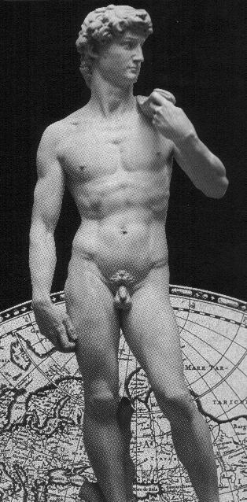
Introducción:
Las palabras ética (ethos) y la moral (mors/moris) significan lo mismo. Se refieren a la ciencia de las costumbres, del comportamiento de las personas. Aunque se habla más de la ética filosófica y de la moral religiosa. La diferencia está en el método de las mismas. La ética señala unos principios de la conducta humana a partir de la razón y la moral señala sus principios a partir de sus creencias, a partir de la fe. También se diferencian en la finalidad. La ética persigue la felicidad humana, la moral la salvación; que para nosotros puede ser lo mismo.

La ética o moral de una persona se sustenta en el concepto de persona que se tenga; por eso este tema: Antropología (Andres/os: hombre) y Moral. No es lo mismo tener un concepto materialista de la persona que un concepto cristiano. ¿Qué es la persona?

Antes de ver determinados temas de la moral católica, nos vamos a detener en cuestiones de moral fundamental (se habla también de moral social y moral personal); las más fundamentales son:

- La libertad personal, por la que el hombre elige y es responsable de sus actos.
- La conciencia por la que el ser humano hace un juicio sobre lo bueno y lo malo de sus actos.
- Las normas morales que indican al hombre el camino a seguir.
- Las fuentes de moralidad; es decir, los elementos que influyen a la hora de hacer una valoración moral de los actos (intención, acto y circunstancias).

Importancia de la materia:
El ser humano es un ser ético. El ser humano, igual que por naturaleza es religioso, social, racional... es, también, ético. Comprender la estructura de la naturaleza humana es saber el camino de la felicidad.

Cuando el ser humano vive al margen de la ética, de los valores morales, puede convertirse en el más peligroso de los animales (terrorismos, guerras, hambre... “el hombre es un lobo para el hombre”).

Por el contrario cuando una persona vive de los valores morales su vida se dignifica porque está sacando de sí lo mejor. Es más feliz, más plena... alcanza cotas más altas de humanidad.

A lo largo de la historia han sido muchos los pensadores que han destacado la importancia de la moral o ética. Sócrates decía que es la ciencia más importante, pues cuando se vive ésta, las demás ciencias, la vida social, cumple su cometido. Kant decía que la pregunta sobre qué debo hacer es fundamental para el ser humano; su respuesta era el imperativo categórico. Heissenberg, para resaltar la importancia de la moral, decía que el declive moral que experimenta actualmente occidente puede tener efectos aún más devastadores que los que suscitaron los campos de concentración nazis. Einstein decía que sin cultura ética no hay salvación para el hombre.

La importancia del tema para los animadores radica no sólo en lo dicho (planteamiento teórico), sino que la religión cristiana es seguimiento de Cristo, en el que tenemos que conformar nuestra vida con sus pensamientos, criterios y hechos. Es imprescindible ser animador desde la coherencia personal (igual que la polémica de los profesores de religión).

La antropología cristiana:
El concepto de persona en nuestra religión se distancia de todas las concepciones que no admiten la dimensión espiritual en el ser humano. Podíamos concretarlo en los siguientes puntos:

- El alma humana hace al ser humano “imagen de Dios” (espiritual, inmortal, creada directamente por Dios).
- Al ser humano pertenece por igual el cuerpo y el alma; realidades que constituyen una unidad radical.
- El cristianismo aporta a estas verdades de la filosofía cristiana una novedad: por el Bautismo el cristiano participa en la vida de Cristo por la gracia; está “divinizado” (vid y los sarmientos), es Hijo de Dios; por eso se puede vivir el mandamiento nuevo del amor, las bienaventuranzas...

Causas de la crisis moral de nuestro tiempo:
¿Hay crisis de valores? ¿Hay inversión de valores?. Las causas pueden ser:

- Relativismo ético. No hay diferencias nítidas entre el “bien” y el “mal”.
- Subjetivismo ético. La calificación moral depende del juicio personal de cada sujeto.
- Sociologismo ético. Los valores morales vienen dados por las tendencias dominantes. Es el “grupo” quien dice lo que está bien y mal.
- Sociobiologismo ético. La conducta moral depende de los genes (o de los instintos); el hombre no es libre y responsable.

Interrogantes morales del hombre de hoy:

- ¿Qué es el hombre? ¿Qué sentido ético tiene su existencia?
Para dialogar en tu nivel y ponerlo en común en la próxima reunión
- ¿Existen el “bien” y le “mal” como realidades objetivas, al margen de la diversidad de opiniones y de situaciones?
- ¿Hasta qué punto existen unas normas de moralidad con validez universal?
- ¿No es suficiente conque cada uno siga los dictados de su propia conciencia individual?
- ¿No ha hecho Dios libre al hombre? ¿Por qué entonces algunos pretenden marcarle normas de conducta moral?
- ¿Por qué la Iglesia católica se presenta como la última instancia de moralidad?
- ¿No resultan sus normas morales un tanto desfasadas para el hombre y la mujer de hoy, en especial las que se refieren a la ética sexual?
- ¿Qué relación guarda la conducta moral con el destino definitivo del ser humano?
- ¿No ha pecado la moral tradicional de excesivamente individualista? ¿Qué debe aportar el cristiano a la sociedad y que debe esperar de ella?
- ¿Qué decir ante los nuevos descubrimientos científicos que se refieren al origen de la vida humana, a la manipulación genética, a la clonación, etc.?

